Содержание
Введение…………………………………………………………………………...3
Организация генетического аппарата микроорганизмов………………………4
Жизненные циклы микроорганизмов……………………………………………9
Заключение……………………………………………………………………….11
Список литературы………………………………………………………………12

Введение
Генетика микроорганизмов – раздел общей генетики, в котором объектом исследования служат бактерии, микроскопические грибы, актинофаги, вирусы животных и растений, бактериофаги и др. микроорганизмы.
Исходя из общих принципов исследования генетических процессов у микроорганизмов, для каждой группы разработаны специальные методы изучения с учётом их особенностей.
Генетика микроорганизмов составляет основу молекулярной биологии. Наиболее важные проблемы молекулярной генетики изучаются на микроорганизмах.
Жизненный цикл микроорганизмов на протяжении многих лет является предметом изучения микробиологов, однако и к настоящему моменту продолжают проводиться исследования, посвященные разнообразным особенностям возрастных изменений бактериальных клеток.
Совершенствование молекулярных подходов позволило изучить особенности деления и старения микробных клеток на генетическом уровне.
Морфология бактериальных клеток наряду с генетическими и биохимическими показателями является важным параметром, характеризующим состояние бактериальной популяции при различных биотических и абиотических стрессорных воздействиях

Организация генетического аппарата микроорганизмов
Генетический материал бактериальных клеток представлен двойной спиралью ДНК, состоящей из 2-х комплементарных полинуклеотидных цепочек, в каждой из которых пуриновые и пиримидиновые основания распределены вдоль остова, построенного из меняющихся фосфатных групп и дезоксирибозы; 2 цепочки удерживаются друг с другом посредством водородных связей между соответствующими основаниями.
У вирусов генетический материал представлен лишь одним типом нуклеиновой кислоты – либо ДНК, либо РНК. Подробно химическая структура нуклеиновых кислот, являющихся основой наследственности, изложена в курсе биохимии.
Клетки бактерий могут содержать несколько генетических элементов, способных к репликации. По предложению Ф. Жакоба, С. Бреннера и Ф. Кузина структура бактериальной клетки, способная к самовоспроизведению, получила название «репликон».
Репликоны бактерий представлены бактериальной хромосомой (нуклеоидом), плазмидами и эписомами. Плазмиды представляют собой репликон, находящийся в автономном состоянии в цитоплазме бактериальной клетки, эписомы могут находиться как в свободном состоянии, так и быть интегрированными в нуклеоид, составляя с ним общий репликон.
Нуклеоид представляет собой замкнутую кольцевидную хромосому бактерий, свободно располагающуюся в цитоплазме, и содержит несколько тысяч отдельных генов. В зависимости от стадии жизненного цикла в бактериальной клетке обычно присутствуют от одного до четырех копий нуклеоида. Длина бактериальной хромосомы в развернутом состоянии составляет приблизительно 1 мм.
Существуют два основных способа репликации ДНК нуклеоида. По первому типу репликация кольцевидной молекулы ДНК начинается от начальной точки ori (origin – начало) в определенном месте ее кольца. Сначала идет раскручивание (деспирализация) двойной цепи ДНК, в результате чего образуется репликативная вилка. Одна из цепей, достраиваясь, связывает нуклеотиды от 5`- к 3`-концу, другая достраивается посегментно.
Данный способ репликации ДНК проходит через промежуточную структуру, напоминающую греческую букву тэта. Тэта-тип репликации приводит к образованию двух дочерних кольцевых хромосом. В них сохраняется одна из цепей исходной молекулы ДНК, а вторая цепь синтезируется из нуклеотидов ДНК-полимеразами.
Превращение кольцевой бактериальной хромосомы в линейную происходит при другом типе репликации нуклеоида – по так называемому «сигма-типу» или иначе – по механизму «катящегося кольца». Этот механизм осуществляется через промежуточную структуру, напоминающую греческую букву «сигма». Он реализуется во время конъюгации бактерий, а также у некоторых фагов. В этом случае первоначально образуется разрыв в одной из цепей ДНК кольцевой молекулы, и разорвавшаяся цепь ДНК начинает сдвигаться с комплементарной кольцевой цепи. При этом происходит одновременное достраивание до двухцепочечной ДНК, как сдвигающейся линейной цепи, так и остающейся кольцевой.
Третий известный тип репликации ДНК характерен для линейных молекул ДНК. Он присущ всем эукариотическим организмам, а также некоторым вирусам. В этом случае в ДНК появляется вздутие – точка инициации. Далее вздутие распространяется в обоих направлениях с одновременным удвоением родительской ДНК.

Единицей наследственности у всех живых организмов являются гены. Они в ДНК лежат дискретно и линейно (колинеарно). Гены способны создавать собственную копию, т.е. способны к саморепликации. Последовательность аминокислот в синтезируемом белке определяется последовательностью нуклеотидов в гене.
Генотип микроорганизма – это полная совокупность генов данной особи. Однако реализуется генотип только через его взаимодействие с окружающей средой. Условия среды способствуют проявлению (экспрессии) генов или подавляют их функциональную активность. Тем самым создается фенотип микроорганизма – набор его свойств и признаков (морфологических, культуральных, биохимических, антигенных и т.д.)
Гены, ответственные за синтез определенного соединения у бактерий, обозначают строчными буквами латинского алфавита со знаком «+». Например, gal+ – ген, ответственный за потребление сахара галактозы, bio+ – за синтез витамина Н (биотина) и т.д. Гены, контролирующие устойчивость к лекарственным средствам, химическим соединениям, обозначают буквой r (resistent – устойчивый). Например, резистентность к стрептомицину обозначается как strr, а чувствительность strs. Фенотип бактерий обозначают так же, как и генотип, но с прописной буквы.
Согласно схеме, предложенной Жакобом и Моно, гены можно подразделить следующим образом:
- Структурные гены – они обусловливают синтез определенных белков-ферментов, участвующих в биохимических реакциях.
- Гены-регуляторы – определяют синтез белковых веществ (часто это репрессоры), имеющих высокое сродство к ДНК в области гена-оператора и изменяющих деятельность структурных генов.

- Гены-промоторы (или промоторная область) – участок ДНК распознаваемый ДНК-зависимой РНК-полимеразой, необходимый для начала транскрипции
- Гены-операторы – посредники, располагающиеся между структурными генами, промотором и генами-регуляторами. Если в среде появляется вещество-индуктор, которое связывает репрессор, то снимается блок со структурных генов, и они начинают функционировать.
Совместно ген-регулятор, промотор, oпepaтop и структурные гены образуют оперон.
Оперон является функциональной генетической единицей, ответственной за экспрессию одного или группы генов.
Существуют индуцибельные и репрессибельные опероны. Типичным примером индуцибельного оперона является Lac-оперон, его гены контролируют синтез ферментов, обеспечивающих утилизацию лактозы в микробной клетке.
Если клетка не нуждается в лактозе, то активный белок-репрессор, кодируемый геном-регулятором, связан с областью оператора и блокирует транскрипцию, поддерживая оперон в неактивном состоянии. Индуктор (углевод) поступает в клетку, далее происходит его связывание с белком-репрессором и вытеснение репрессора с ДНК.
Снятие репрессии приводит к активации структурных генов оперона и началу процесса транскрипции с последующей трансляцией. Образующиеся ферменты (в частности – галактозидаза) утилизируют поступающую лактозу. При снижении ее концентрации в клетке ферменты начинают расщеплять индуктор. Тем самым происходит освобождение репрессора, что приводит к торможению активности структурных генов.
Примером репрессибельного оперона является триптофановый оперон, обеспечивающий синтез аминокислоты триптофана. Обычно этот оперон функционирует постоянно, а его белок-репрессор находится в неактивном состоянии. При возникновении избытка триптофана в среде аминокислота связывается с репрессором и активирует его. Активный репрессор «выключает» работающий оперон.
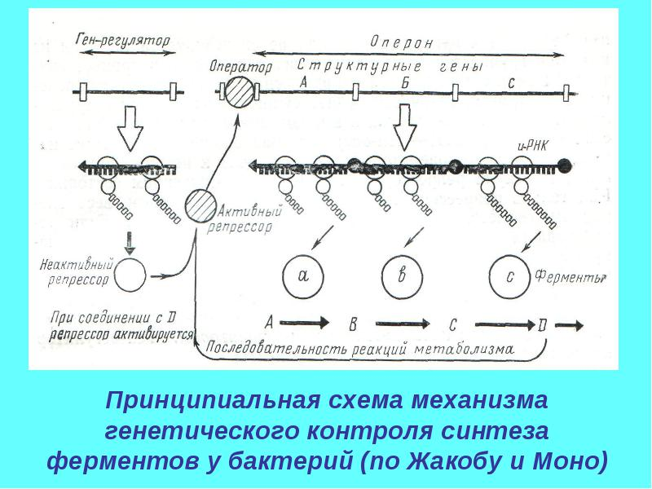
Рис.1.

Жизненные циклы микроорганизмов
Некоторые бактерии не имеют полового процесса и размножаются лишь равновеликим бинарным поперечным делением или почкованием. Для одной группы одноклеточных цианобактерий описано множественное деление (ряд быстрых последовательных бинарных делений, приводящий к образованию от 4 до 1024 новых клеток). Для обеспечения необходимой для эволюции и приспособления к изменчивой окружающей среде пластичности генотипа у них существуют иные механизмы.
При делении большинство грамположительных бактерий и нитчатых цианобактерий синтезируют поперечную перегородку от периферии к центру при участии мезосом. Грамотрицательные бактерии делятся путём перетяжки: на месте деления обнаруживается постепенно увеличивающееся искривление ЦПМ и клеточной стенки внутрь.
При почковании на одном из полюсов материнской клетки формируется и растёт почка, материнская клетка проявляет признаки старения и обычно не может дать более 4 дочерних. Почкование имеется у разных групп бактерий и, предположительно, возникало несколько раз в процессе эволюции.
У бактерий наблюдается и половое размножение, но в самой примитивной форме. Половое размножение бактерий отличается от полового размножения эукариот тем, что у бактерий не образуются гаметы и не происходит слияния клеток.
Однако главнейшее событие полового размножения, а именно обмен генетическим материалом, происходит и в этом случае. Этот процесс называется генетической рекомбинацией. Часть ДНК (очень редко вся ДНК) клетки-донора переносится в клетку-реципиент, ДНК которой генетически отличается от ДНК донора.
При этом перенесённая ДНК замещает часть ДНК реципиента. В процессе замещения ДНК участвуют ферменты, расщепляющие и вновь соединяющие цепи ДНК. При этом образуется ДНК, которая содержит гены обеих родительских клеток.
Такую ДНК называют рекомбинантной. У потомства или рекомбинантов, наблюдается заметное разнообразие признаков, вызванное смещением генов. Такое разнообразие признаков очень важно для эволюции и является главным преимуществом полового размножения. Известны 3 способа получения рекомбинантов. Это — в порядке их открытия — трансформация, конъюгация и трансдукция.
У бактерий различают несколько типов вегетативного клеточного цикла:
- Мономорфный. Образуется только один морфологический тип клеток. Данный тип вегетативного клеточного цикла присущ бациллам, некоторым энтеробактериям и целому ряду других.
- Диморфный. При нем возникают два морфологических типа бактерий. Присущ представителям рода Каулобактер.
- Полиморфный. При этом образуются несколько морфологически различных типов клеток, причем, каждый из этих типов характеризуется определенными и постоянными особенностями клеточного цикла. Присущ актиномицетам, а также Артробактерам.

Заключение
Прокариоты – одноклеточные живые организмы, не обладающие (в отличие от эукариот) оформленным клеточным ядром и другими внутренними мембранными органоидами (за исключением плоских цистерн у фотосинтезирующих видов, например, у цианобактерий).
Генетический материал бактериальных клеток представлен двойной спиралью ДНК, состоящей из 2-х комплементарных полинуклеотидных цепочек, в каждой из которых пуриновые и пиримидиновые основания распределены вдоль остова, построенного из меняющихся фосфатных групп и дезоксирибозы; 2 цепочки удерживаются друг с другом посредством водородных связей между соответствующими основаниями.
Генотип микроорганизма – это полная совокупность генов данной особи. Однако реализуется генотип только через его взаимодействие с окружающей средой. Условия среды способствуют проявлению (экспрессии) генов или подавляют их функциональную активность.
Жизненный цикл бактерий относительно короток и продолжается от нескольких минут до нескольких часов. В то же время бактерии характеризуются коротким жизненным циклом и высокой скоростью обновления биомассы.

Список литературы
- Госманов, Р.Г. Микробиология и иммунология : учебное пособие / Р.Г. Госманов, А.И. Ибрагимова, А.К. Галлиулин. - 2-е изд., перераб. и доп. - СПб.; М.; Краснодар: Лань, 2013.
- Основы генетики: Учебное пособие / сост.: Е.В. Кукушкина, И.А. Кукушкин. - Комсомольск-на-Амуре: Амурский гуманитарно-педагогический государственный университет, 2012
- Лыков И.Н. Микроорганизмы. Биология и экология/ Лыков И.Н., Шестакова Г.А.— Электрон. текстовые данные.— Калуга: Издатель Захаров С.И. («СерНа»), 2014.— 400 c.
- Павлович С.А. Микробиология с вирусологией и иммунологией: учебное пособие/ Павлович С.А.— Электрон. текстовые данные.—19 Минск: Вышэйшая школа, 2013.— 800 c.
- Пиневич, А.В. Микробиология прокариот / А.В. Пиневич. – Спб.: Изд-во Спб ГУ, 2009.
- Материалы, опубликованные на сайте: http://genetiku.ru/
- Материалы, опубликованные на сайте: http://побиологии.рф/
- Материалы, опубликованные на сайте: http://molbiol.ru/

